Самостоятельная работа.

Вариант 1. 1 2 3

1. На рисунке показан ход луча на границе раздела двух сред.
Напишите, что обозначают цифры, обозначенные на рисунке. 5 4
6

2. Какие из указанных на рисунке поверхностей являются
зеркальными?
1 2 3 4

3. На рисунке изображены падающий и отраженный лучи. На каком из рисунков показан правильный ход лучей?

а) б)

4.Угол падения на зеркальную поверхность равен 15⁰. Чему равен угол отражения?

5. Угол падения на зеркальную поверхность равен 15⁰. Чему равен угол между падающим и отраженным лучами?

6.Как изменится угол между падающим на плоское зеркало лучом и отраженным лучом, если угол падения увеличится на 5⁰?

7.Угол между падающим и отраженным лучами равен 40⁰. Чему равен угол падения?

8.Угол падения луча на зеркало равен 0⁰. Чему равен угол отражения?

9.Человек стоит на расстоянии 2 м от вертикально стоящего зеркала. Как изменится расстояние между человеком и его изображением, если человек приблизится к плоскости зеркала на 1 м?

10. Человек стоит на расстоянии 2 м от вертикально стоящего зеркала. Чему равно расстояние между человеком и его изображением?

11. Человек приближается к вертикально стоящему зеркалу со скоростью 1 м./c. С какой скоростью по отношению к человеку приближается его изображение?

12.Луч падает на зеркало под углом 20⁰ к его поверхности. Чему равен угол отражения?

13. Перечерти рисунки и на каждом покажи ход падающего или отраженного луча.

14.Построй и охарактеризуй изображение треугольника АВС в плоском зеркале.

А

В
С

15. Объяснять, почему луч света виден в тумане, но не виден в прозрачном воздухе?

Самостоятельная работа.

Вариант 2.
3 6 4

1. На рисунке показан ход луча на границе раздела двух сред.
Напишите, что обозначают цифры, обозначенные на рисунке. 1 2
5

2. Какие из указанных на рисунке отражений являются
диффузными?
1 2 3 4
3. В каком случае угол падения светового луча на зеркало меньше?
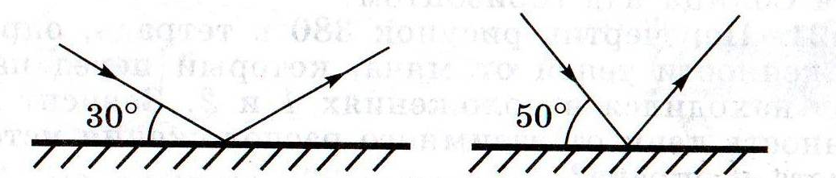

4. Угол падения равен 60⁰. Чему равен угол отражения?

5. Угол падения луча равен 25⁰. Чему равен угол между падающим и отраженным лучами?

6. При каком угле падения луча на зеркало падающий и отраженный лучи совпадают?

7. Угол между падающим и отраженным лучами равен 90⁰. Чему равен угол отражения?

8. Как изменится угол между падающим на плоское зеркало лучом и отраженным лучом, если угол падения уменьшится на 10⁰?

9. Человек стоит перед плоским зеркалом. Как изменится расстояние между ним и его изображением, если он отдалится от зеркала на 20 см?

10. Девочка стоит в полуметре от плоского зеркала. На каком расстоянии она видит в нем свое изображение?

11. Девочка приближается к плоскому зеркалу со скоростью 0,25 м/с. С какой скоростью она движется к своему изображению?

12. Свет падает на плоское зеркало под углом 28º к его поверхности. Чему равен угол между падающим и отраженным лучами?

13. Перечерти рисунки и на каждом покажи ход падающего или отраженного луча.

14. Построй и охарактеризуй изображение треугольника АВС в плоском зеркале.
А

С

В

15. Почему светятся Солнце и Луна?

